Утвержден постановлением
акимата Актюбинской области
№ 34 от 4 февраля 2016 года
Регламент государственной услуги "Прием документов для прохождения аттестации на присвоение (подтверждение) квалификационных категорий педагогическим работникам и приравненным к ним лицам организаций образования, реализующих программы дошкольного воспитания и обучения, начального, основного среднего, общего среднего, технического и профессионального, послесреднего образования"
1. Общие положения
1. Государственная услуга "Прием документов для прохождения аттестации на присвоение (подтверждение) квалификационных категорий педагогическим работникам и приравненным к ним лицам организаций образования, реализующих программы дошкольного воспитания и обучения, начального, основного среднего, общего среднего, технического и профессионального, послесреднего образования" (далее – государственная услуга) оказывается организациями реализующих программы дошкольного, начального, основного среднего, общего среднего, технического и профессионального, послесреднего образования, отделами образования города Актобе и районов, управлением образования Актюбинской области (далее – услугодатель).
Прием документов и выдача результата для оказания государственной услуги осуществляется через канцелярию услугодателя.
2. Форма оказания государственной услуги: бумажная.
3. Результатом оказываемой государственной услуги является выдача расписки о приеме документов для прохождения аттестации согласно приложению 1 стандарта государственной услуги "Прием документов для прохождения аттестации на присвоение (подтверждение) квалификационных категорий педагогическим работникам и приравненным к ним лицам организаций образования, реализующих программы дошкольного воспитания и обучения, начального, основного среднего, общего среднего, технического и профессионального, послесреднего образования" (далее – Стандарт) утвержденного приказом Министра образования и науки Республики Казахстан от 9 ноября 2015 года №632 "Об утверждении стандартов государственных услуг по приему документов для прохождения аттестации на присвоение (подтверждение) квалификационных категорий педагогическим работникам и приравненным к ним лицам организаций образования, реализующих программы дошкольного воспитания и обучения, начального, основного среднего, общего среднего, технического и профессионального, послесреднего образования" (зарегистрированный в Реестре государственной регистрации нормативных правовых актов № 12449).
Форма представления результата государственной услуги: бумажная.
2. Описание порядка действий структурных подразделений (работников) услугодателя в процессе оказания государственной услуги
4. Основанием для начала процедуры (действия) по оказанию государственной услуги является заявление услугополучателя согласно приложению 2 Стандарта государственной услуги.
5. Содержание каждой процедуры (действия), входящей в состав процесса оказания государственной услуги:
Секретарь аттестацинной комиссии дошкольного, начального, основного среднего, общего среднего, технического и профессионального, послесреднего образования, отделов образования города Актобе и районов, управления образования Актюбинской области в течение 15 (пятнадцати) минут принимает и регистрирует пакет документов.
3. Описание порядка взаимодействия структурных подразделений (работников) услугодателя в процессе оказания государственной услуги
6. Перечень структурных подразделений (работников) услугодателя, которые участвуют в процессе оказания государственной услуги:
Секретарь аттестацинной комиссии дошкольного, начального, основного среднего, общего среднего, технического и профессионального, послесреднего образования, отделов образования города Актобе и районов, управления образования Актюбинской области.
7. Описание последовательности процедур (действий) между структурными подразделениями (работниками) с указанием длительности каждой процедуры (действия):
Секретарь аттестацинной комиссии дошкольного, начального, основного среднего, общего среднего, технического и профессионального, послесреднего образования, отделов образования города Актобе и районов, управления образования Актюбинской области в течение 15 (пятнадцати) минут принимает и регистрирует пакет документов. Максимально допустимое время ожидания для сдачи заявления и пакета документов – 20 минут. Максимально допустимое время обслуживания – 20 минут.
График работы услугодателя с понедельника по пятницу включительно с 9.00 часов до 18.00 часов, с перерывом на обед с 13.00 часов до 14.00 часов, кроме выходных и праздничных дней, согласно трудовому законодательству Республики Казахстан.
Прием документов и выдача результатов оказания государственной услуги осуществляется с 09.00 часов до 17.30 часов с перерывом на обед с 13.00 часов до 14.00 часов.
Прием осуществляется в порядке очереди, без предварительной записи и ускоренного обслуживания.
8. Подробное описание последовательности процедур (действий), взаимодействий структурных подразделений (работников) услугодателя в процессе оказания государственной услуги между услугодателями отражается в справочнике бизнес-процессов оказания государственной услуги согласно приложению к настоящему регламенту государственной услуги. Справочник бизнес-процессов оказания государственной услуги размещается на интернет-ресурсе услугодателя.
Приложение к регламенту
государственной услуги
"Прием документов для
прохождения аттестации на
присвоение (подтверждение)
квалификационных категорий
педагогическим работникам и
приравненным к ним лицам
организаций образования,
реализующих программы
дошкольного воспитания и
обучения, начального,
основного среднего, общего
среднего, технического и
профессионального,
послесреднего образования"
Справочник бизнес-процессов оказания государственной услуги "Прием документов для прохождения аттестации на присвоение (подтверждение) квалификационных категорий педагогическим работникам и приравненным к ним лицам организаций образования, реализующих программы дошкольного воспитания и обучения, начального, основного среднего, общего среднего, технического и профессионального, послесреднего образования"
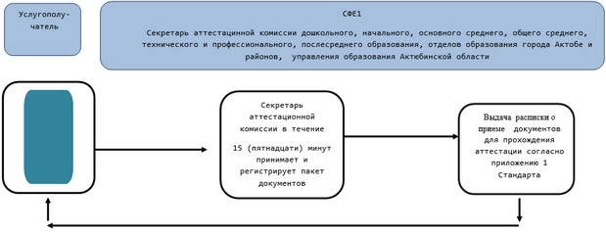

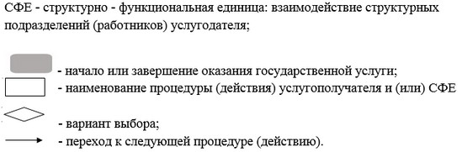

© 2012. РГП на ПХВ Республиканский центр правовой информации Министерства юстиции Республики Казахстан

